教具或資料之充實與更新（2-4）
網站連結
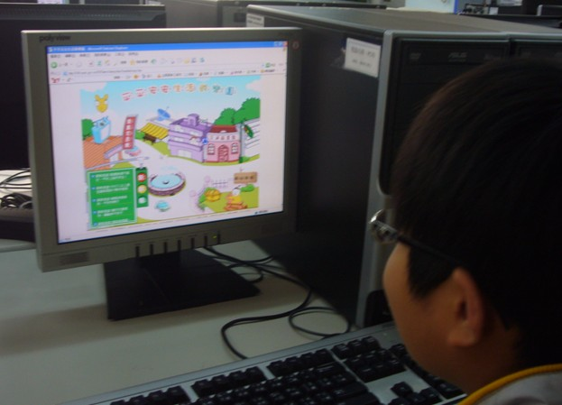
請老師利用交通安全入口網進行交通安全教學
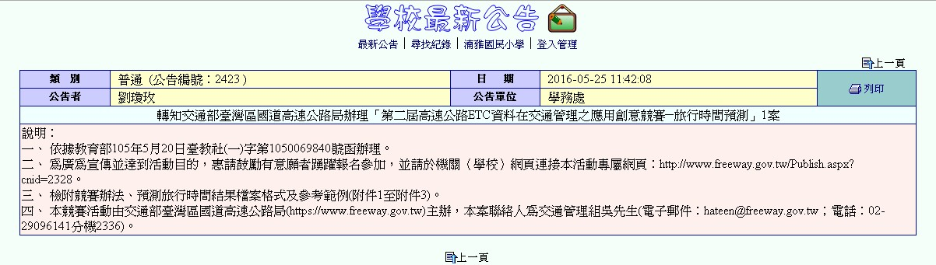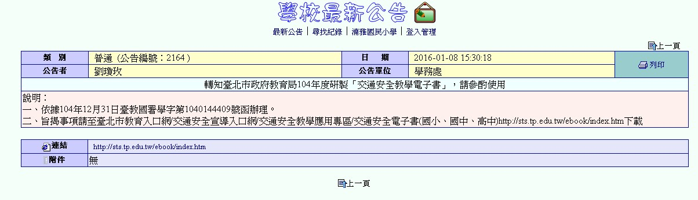
交通安全網站宣導

